**Python – Range1**

**Question:**

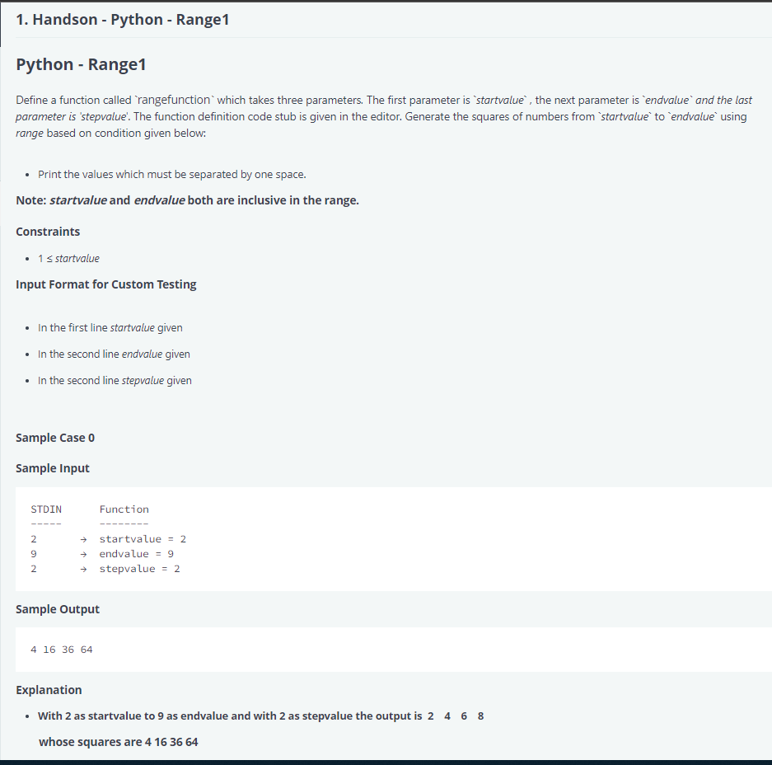

**Answer:**

import math

import os

import random

import re

import sys

# Complete the 'func' function below.

# The function is expected to print an INTEGER.

# The function accepts following parameters:

#  1. INTEGER startvalue

#  2. INTEGER endvalue

#  3. INTEGER stepvalue

def rangefunction(startvalue, endvalue, stepvalue):

    for i in range(startvalue, endvalue, stepvalue):

        i = i**2

        print(i, end = " ") #This gives output in one line.

if __name__ == '__main__':

    x = int(input().strip())

    y = int(input().strip())

    z = int(input().strip())

    rangefunction(x, y, z)